(M.4) Seznamy
Seznamy mohu významně přispět k přehlednosti informací. Pokud text obsahuje výčet položek, je tento výčet vhodné uvést formou číslovaného nebo nečíslovaného seznamu. Seznam s odrážkami je vždy srozumitelnější než výčet položek na řádku oddělený čárkami.
V ukázce na obr. 1 je seznam elektronických zdrojů knihovny uvedený formou nečíslovaného seznamu. Obr. 2 zachycuje stejné informace v běžném textu odstavce. Ze srovnání obou příkladů je zřejmé, že v seznamu s odrážkami se uživatel zorientuje snadněji a rychleji.

Proč je důležité správně vytvářet seznamy
- Pro uživatele s kognitivními poruchami jsou seznamy s odrážkami přehlednější než položky uvedené v textu a oddělené pouze čárkou.
- Seznamy pomáhají pochopit strukturu problému nebo si dát jednotlivé položky do souvislosti.
- V seznamech se lépe orientují i uživatelé s některými poruchami zraku a také nevidomí, kteří používají odečítač obrazovky. Pokud je seznam správně vytvořen, odečítač obrazovky pozná a přečte, že se jedná o seznam, kolik má seznam položek, jakou úroveň v seznamu má daná položka atd., takže nevidomý návštěvník webu může se seznamem efektivněji pracovat.
Srozumitelnosti seznamu pomáhá také to, když jsou jednotlivé položky spíše kratší.
Obr. 1: Použití nečíslovaného seznamu na webové stránce knihovny (zdroj: Knihovna Jabok, získáno 2020-05-13)
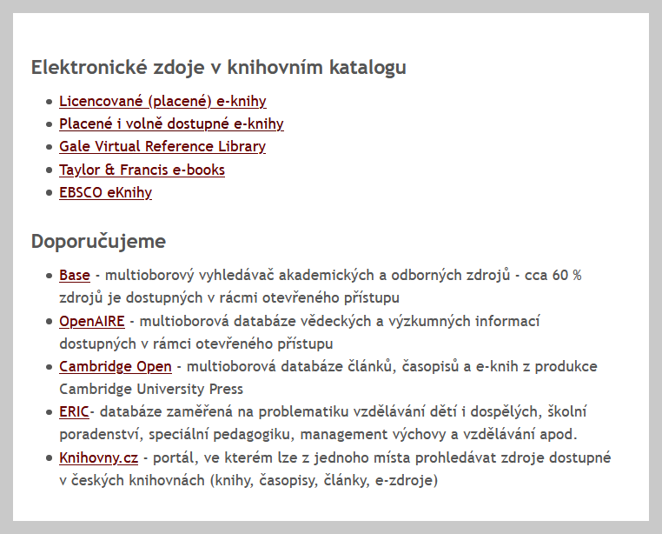Obr. 1: Použití nečíslovaného seznamu na webové stránce knihovny
Obr. 2: Nesprávně uvedený seznam, ve kterém je výčet položek uveden formou běžného odstavce (zdroj: Knihovna Jabok, ukázka vytvořená pro příručku, získáno 2020-05-13)
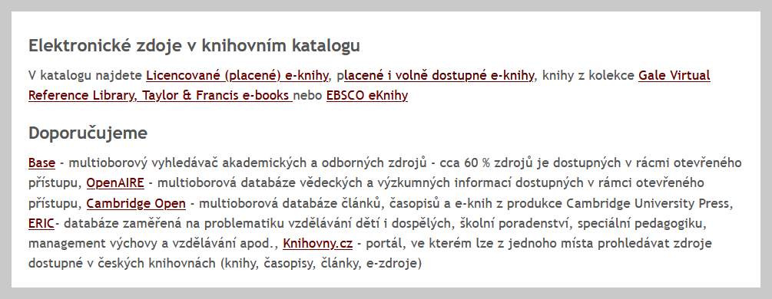Obr. 2: Nesprávně uvedený seznam, ve kterém je výčet položek uveden formou běžného odstavce

Formátování seznamu
Seznamy vytvářejte pomocí tlačítka pro formátování číslovaných nebo nečíslovaných seznamů (viz obr. 3). Rozhodně nevytvářejte položky číslovaných seznamů ručním vepsáním čísla položky ani položky nečíslovaných seznamů vložením hvězdičky, pomlčky apod.
Obr. 3: Tlačítko pro vytvoření číslovaného seznamu (zdroj: Knihovna Jabok, získáno 2020-05-13)
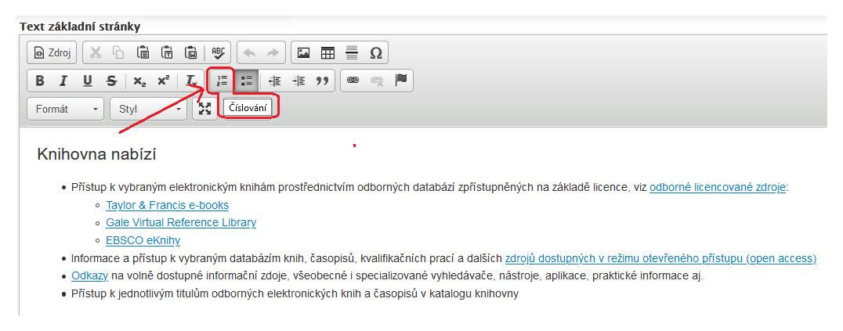Obr. 3: Tlačítko pro vytvoření číslovaného seznamu
Odsazení víceúrovňového seznamu nebo vytvoření nižší úrovně víceúrovňového seznamu vytvářejte vždy tlačítkem pro zvětšení odsazení textu (viz obr. 4). Nikdy nepoužívejte ručně vložený znak pro mezeru.
Obr. 4: Tlačítko pro zvětšení odsazení textu (zdroj: Knihovna Jabok, získáno 2020-05-13)
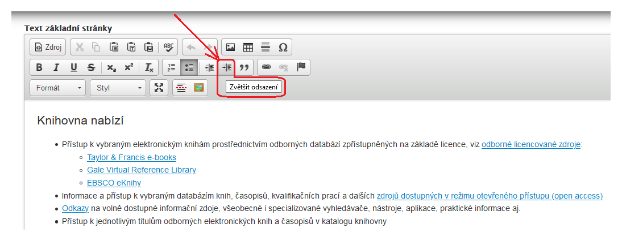Obr. 4: Tlačítko pro zvětšení odsazení textu

Mám použít nečíslovaný, nebo číslovaný seznam?

Nečíslovaný seznam
Pokud vyjmenováváte položky, které nemají návaznost nebo posloupnost, použijte nečíslovaný seznam. Např. pokud na web uvedete seznam témat nápovědy ke správě osobních údajů ve čtenářském kontě, změna pořadí položek je možná (přestože pořadí těchto položek může mít určitou logiku), viz např.:
- Aktivace čtenářského konta
- Přihlášení do čtenářského konta
- Změna hesla
- Zapomenuté heslo
- Změna přihlašovacího jména
- Změna e-mailu
- Změna adresy

Číslovaný seznam
Pokud na sebe vyjmenované položky navazují v přesném pořadí a žádnou nelze (bez narušení řady nebo postupu) vynechat, je na místě použít číslovaný seznam. Ten vyjadřuje neměnnou posloupnost nebo sled navazujících kroků. Příkladem může být nápověda k aktivaci čtenářského konta, např.:
- V online katalogu klikněte na tlačítko „Moje konto“.
- Do pole „Číslo průkazu“ zadejte čárový kód průkazu.
- Do pole „Heslo nebo PIN“ zadejte heslo (čtyřmístný číselný kód), který jste dostali při registraci.

